Синонимы  (от греч. «одноименный») | Антонимы  (от греч. «против», «имя») | Омонимы  (от греч. «одинаковый», «имя») | Паронимы  (от греч. «возле», «имя»
это слова одной и той же части речи, близкие по значению | это слова одной части речи, которые имеют противоположные лексические значения | слова одной и той же части речи, имеющие одинаковое звучание, написание, но разное значение | это однокоренные слова, которые принадлежат одной части речи, но отличаются по значению
Веселье – радость | Правда-ложь | Ключ-инструмент и источник воды | Невежа-невежда
Синонимический ряд - это ряд слов одной и той же части речи, близких по значению ( трусливый – боязливый, робкий, пугливый, несмелый) | Антонимическая пара – это пара слов или словосочетаний с противоположным значением. | Омофоны - это слова, различно пишущиеся, но одинаково произносящиеся  код-кот | Два слова, которые являются паронимами, образуют паронимическую пару. Если же таких слов больше двух, они составляют  паронимический ряд
Контекстные синонимы — это слова, которые имеют схожее или одинаковое значение только в определённом контексте пустынная, неприветливая равнина | Контекстные антонимы — это слова, которые становятся антонимами только в определённом контексте.  Зеленый-спелый, дом-работа | Омоформы-это разные слова, совпадающие в отдельных грамматических формах.  Лечу(летать)-лечу(лечить) | 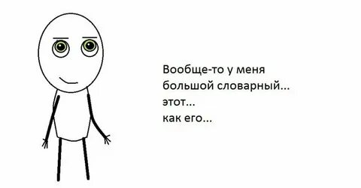
Градация — употребление подряд нескольких (обычно трёх) однородных членов предложения, чаще синонимов, каждый из которых усиливает значение предыдущего.  «Он не просто хорош, он великолепен, он гениален!» — восходящая градация.  «Это был прекрасный вечер, обычный день, скучный момент» — нисходящая градация. | Оксюморон – соединение в целое противоположных по смыслу единиц разных частей речи  мертвые души, живой труп, взрослые дети  Антитеза – противопоставление | Омографы- слова, одинаково пишущиеся, но различно произносящиеся за счет различия в ударении  замОк- зАмок | Паронома́зия - это фигура речи, образное сближение схожих по звучанию слов, у которых совпадают некоторые части. Парономазию используют в речи, чтобы создать каламбур двора — дрова, глуп — глух
 |  | Для создания комического эффекта, усиления выразительности языка или передачи дополнительной информации используется каламбур Заря подобна прилежному ученику: она каждое утро занимается

